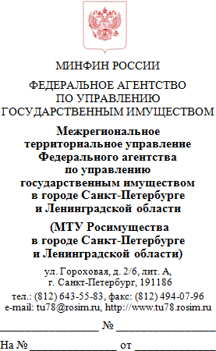
Генеральному директору ООО "Бизнес-Стиль"
Е.Н. Шишкову

Поручение
на оказание услуг по реализации арестованного имущества на торгах
№а-09/25/115-78-24/29
На основании Уведомления УФССП России по Санкт-Петербургу во исполнение постановления судебного пристава-исполнителя ГУФССП по Санкт-Петербургу от 08.09.2025 о передаче на реализацию имущества (Автомобиль LADA GAB 330 LADA XRAY, 2019 г.в., г/н М999СА198), арестованного в рамках исполнительного производства, возбужденного в отношении должника (Валиуллина И.Ш.), в соответствии с решением комиссии о порядке реализации арестованного имущества от 30.09.2025 №25т78д-25, поручаю ООО "Бизнес-Стиль" получить имущество (правоустанавливающие и подтверждающие право документы) и осуществить на торгах его реализацию в соответствии с Соглашением о взаимодействии Федеральной службы судебных приставов и Федерального агентства по управлению государственным имуществом по вопросам организации продажи имущества, арестованного во исполнение судебных решений или актов органов, которым предоставлено право принимать решения об обращении взыскания на имущество от 30.04.2015 №0001/13/01- 12/65, соблюдая требования технического задания к контракту №24/29 от 30.11.2023, нормы действующего законодательства Российской Федерации и требования действующих поручений МТУ Росимущества в г. Санкт-Петербурге и Ленинградской области.
В состав комиссии по проведению торгов включить представителей МТУ
Росимущества в г. Санкт-Петербурге и Ленинградской области (далее - Управление), согласовав кандидатуры с отделом реализации арестованного, конфискованного и иного имущества, обращенного в собственность Российской Федерации, и государственного заказа Управления не позднее, чем за 7 дней до даты проведения торгов.
Экземпляр периодического издания с публикацией информационного сообщения о проведении торгов (текст должен быть предварительно согласован с отделом реализации арестованного, конфискованного и иного имущества, обращенного в собственность Российской Федерации, и государственного заказа Управления) не позднее трех рабочих дней после опубликования предоставить в Управление.
Информацию о проводимых торгах разместить на сайте, определенном Постановлением Правительства Российской Федерации от 10.09.2012 №909 - www.torgi.gov.ru

